Počítáme s Honzou

Honza chodí do páté třídy. Učí se velmi dobře. Kamarádí se s ostatními, nad zapeklitými příklady vždy nejprve uvažuje a snaží se je vyřešit co nejlépe. Pro ostatní sem tam připravuje různé rébusy. Stále se usmívá, protože s úsměvem jde i těžký příklad spočítat rychleji.

1. úkol:

Honza se, spolu s bratrem, vypravil za strýčkem do Brna. Na vlakovém nádraží nastoupili do tramvaje. Spolu s Honzou a jeho bratrem vyjelo ze zastávky dalších 25 cestujících. Na první zastávce přistoupilo osm osob a dvě vystoupily. Na druhé zastávce vystoupilo 10 lidí a několik jich nastoupilo. Honza spočítal, že na třetí zastávku, kde se chystali vystoupit, přijel stejný počet osob, který vyjel od vlakového nádraží. Kolik cestujících nastoupilo na druhé zastávce?

2. úkol:

Honza je dobrý běžec. Za jednu sekundu uběhne 5 metrů. Trénovat chodí na stadion, kde obíhá obdélníkové hřiště, jehož jeden rozměr je 110 metrů a druhý rozměr je o 45 metrů kratší. Za kolik minut a kolik sekund oběhne Honza celé hřiště jednou dokola?

3. úkol:

Honza a Pavel četli stejnou knížku. Oba s četbou začali v tentýž den. Protože Honza přečetl každý den 14 stránek a Pavel jen 12 stránek, přečetl Honza knížku o jeden den dříve než Pavel. Kolik stránek měla knížka? Kolik dní ji Honza četl?

4. úkol:

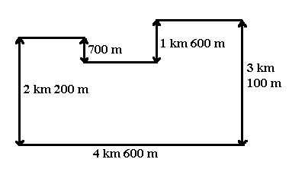
Honza pomáhal tatínkovi s provizorním oplocením pozemku, který má tvar jako na obrázku. Tatínek s Honzou změřili rozměry všech stran, Honza vše zapsal a poté spočítal, kolik drátu budou potřebovat. Tatínek mu prozradil, že 1 metr drátu stojí 50 haléřů. Dokážeš spolu s Honzou vypočítat spotřebu drátu a jeho cenu?

5. úkol:

Honza připravil ze čtverečkovaného papíru různé sítě krychlí. Zjistíš, zda lze z jednotlivých obrázků po vystřižení složit přehýbáním krychli? Do kroužku dej písmena u těch obrázků, u kterých se ti to zdařilo.

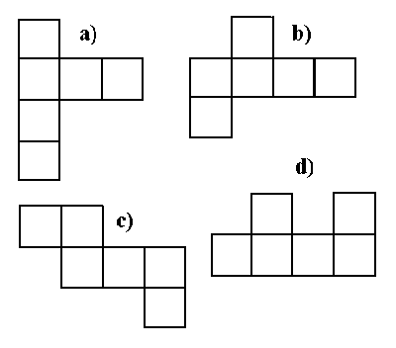
Správné výsledky:

1. úkol:
Na druhé zastávce přistoupily 4 osoby.
2. úkol:
Obvod hřiště je 350 metrů. Honza ho oběhne za 1 minutu a 10 sekund.
3. úkol:
Knížka měla 84 stránek. Honza ji četl 6 dní.
4. úkol:
Drátu spotřebují 16 800 metrů, jeho cena je 8 400 Kč.
5. úkol:
Krychli lze sestavit z obrázků b) a c).

použité nákresy: autor

